Task 3

Если значения указанные в каждой функции будут уникальными

TASK 4 a)

Изучите данные в таблице Production.UnitMeasure. Проверьте, есть ли здесь UnitMeasureCode, начинающиеся на букву ‘Т’. Сколько всего различных кодов здесь есть?

Вставьте следующий набор данных в таблицу:

⦁ TT1, Test 1, 9 сентября 2020

⦁ TT2, Test 2, getdate()

Проверьте теперь, есть ли здесь UnitMeasureCode, начинающиеся на букву ‘Т’.

**Select\***

**From Production.UnitMeasure**

**where UnitMeasureCode like 'T%'**

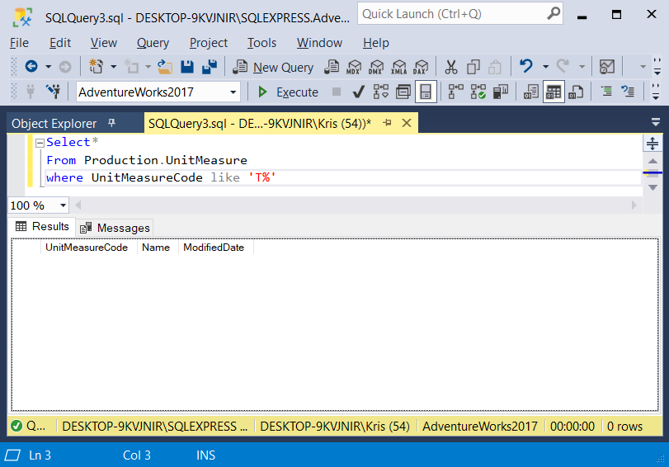

**Select Count(distinct UnitMeasureCode)**

**From Production.UnitMeasure**

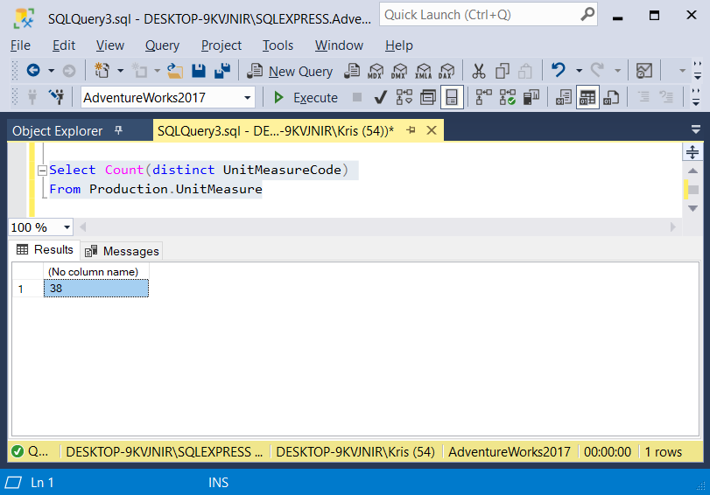

**insert into Production.UnitMeasure ( UnitMeasureCode, Name, ModifiedDate )**

**values ('TT1', 'Test 1', CAST('2020-09-09' AS datetime)),**

**('TT2', 'Test 2', getdate())**

**Select\***

**From Production.UnitMeasure**

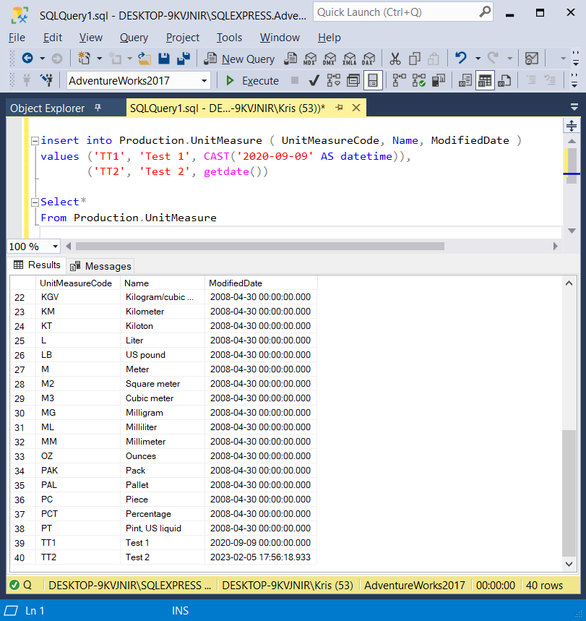

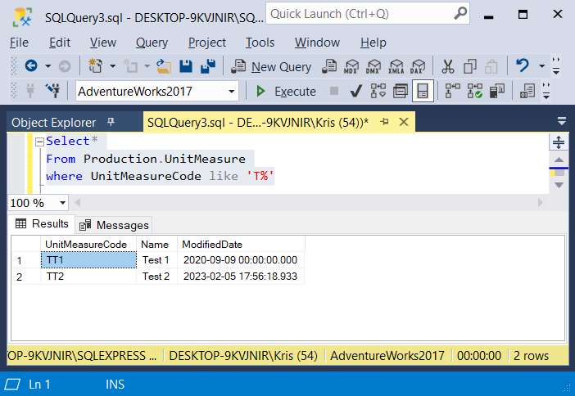

TASK 4 b)

Теперь загрузите вставленный набор в новую, не существующую таблицу Production.UnitMeasureTest. Догрузите сюда информацию из Production.UnitMeasure по UnitMeasureCode = ‘CAN’. Посмотрите результат в отсортированном виде по коду.

* **SELECT UnitMeasureCode, Name, ModifiedDate**
* **INTO Production.UnitMeasureTest**
* **FROM Production.UnitMeasure**

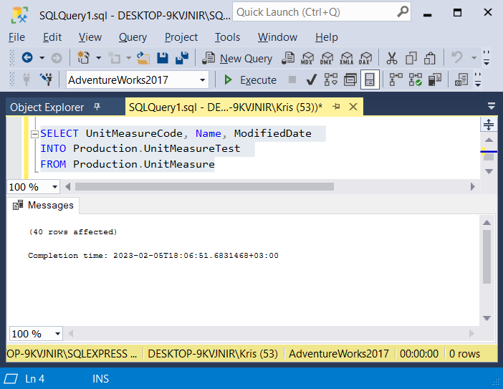

* **INSERT INTO Production.UnitMeasureTest (UnitMeasureCode, Name, ModifiedDate)**
* **SELECT\***
* **FROM Production.UnitMeasure**
* **WHERE UnitMeasureCode = 'CAN'**

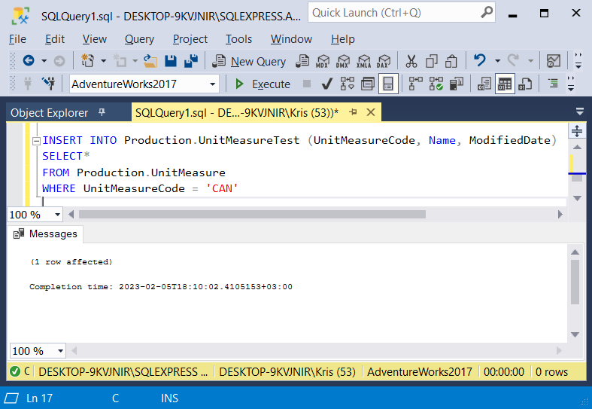

* **SELECT \***
* **FROM Production.UnitMeasureTest**
* **ORDER BY UnitMeasureCode**

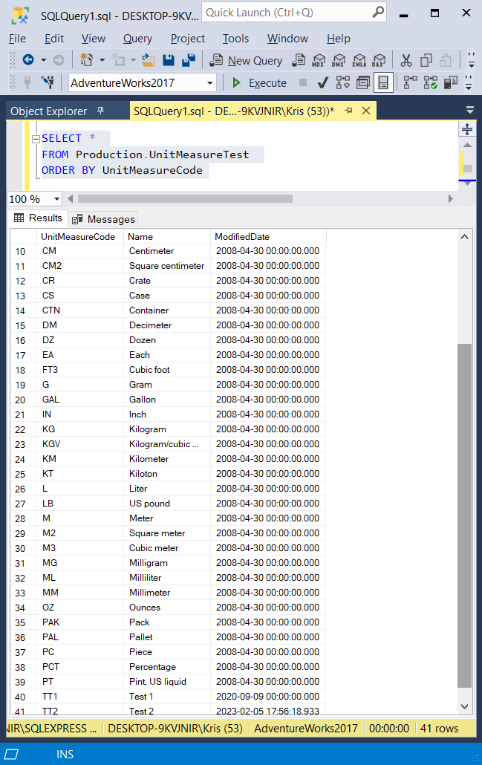

Task 4 c)

Измените UnitMeasureCode для всего набора из Production.UnitMeasureTest на ‘TTT’.

* **UPDATE Production.UnitMeasureTest**
* **set UnitMeasureCode='TTT'**

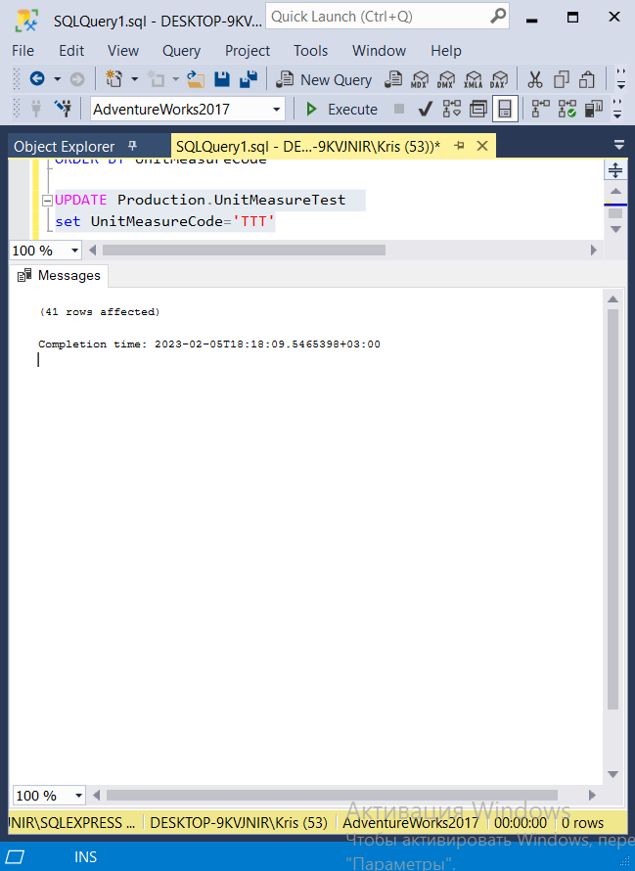

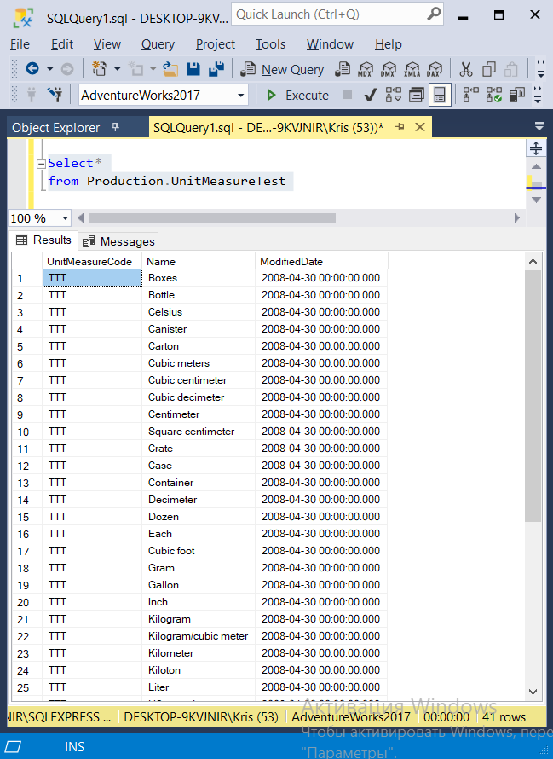

Task 4 d)

Удалите все строки из Production.UnitMeasureTest.

* **Delete**
* **From Production.UnitMeasureTest**

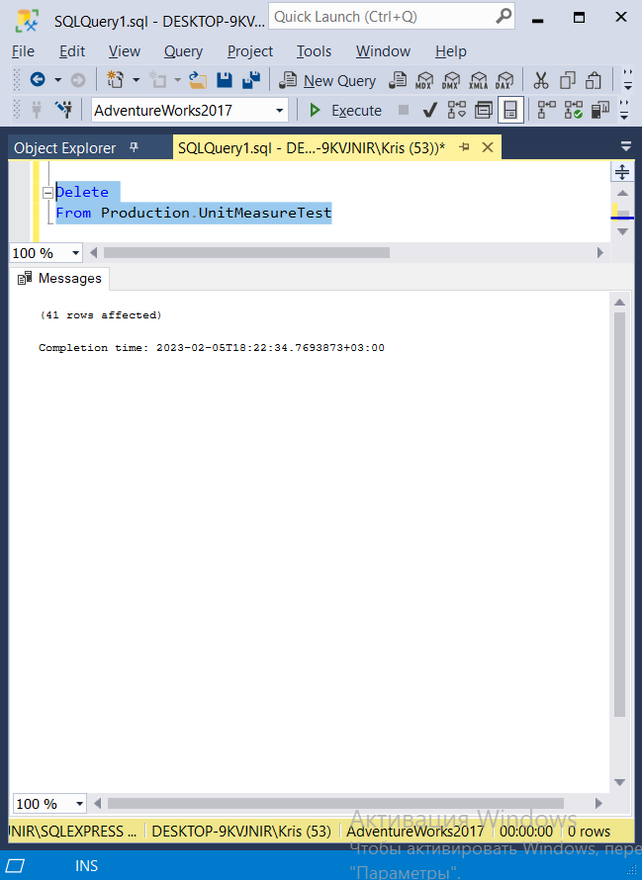

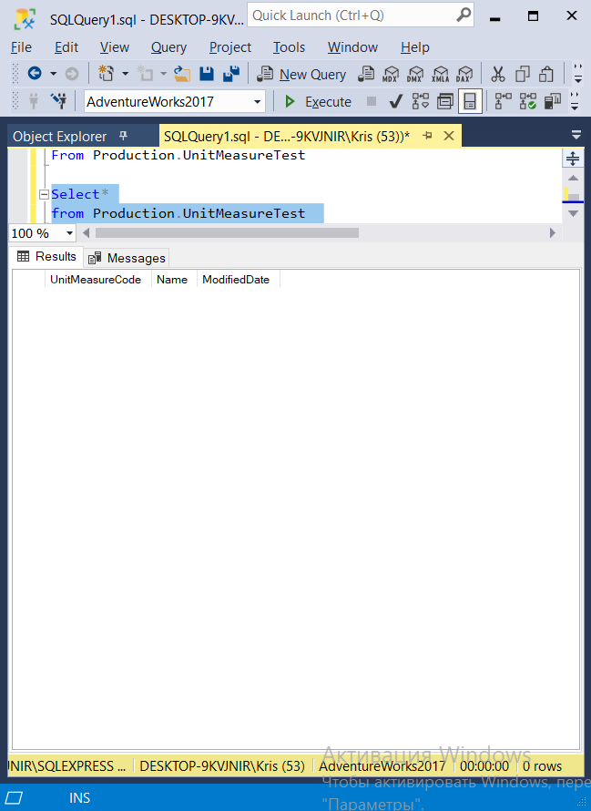

Task 4 e)

Найдите информацию из Sales.SalesOrderDetail по заказам 43659,43664. С помощью оконных функций MAX, MIN, AVG найдем агрегаты по LineTotal для каждого SalesOrderID.

* **SELECT \***
* **FROM Sales.SalesOrderDetail**
* **WHERE SalesOrderID=43659**
* **OR SalesOrderID=43664**

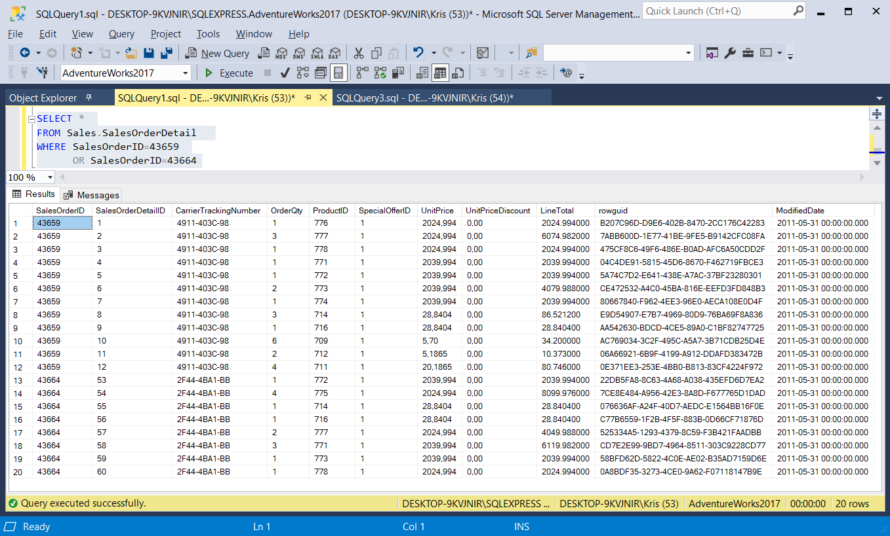

* **Select SalesorderId**
* **,max(lineTotal) over (partition by SalesorderId) as "max_LT"**
* **,min(linetotal) over (partition by SalesorderId) as "min_LT"**
* **,avg(lineTotal) over (partition by SalesorderId) as "max_LT"**
* **FROM Sales.SalesOrderDetail**
* **WHERE SalesOrderID=43659**
* **OR SalesOrderID=43664**

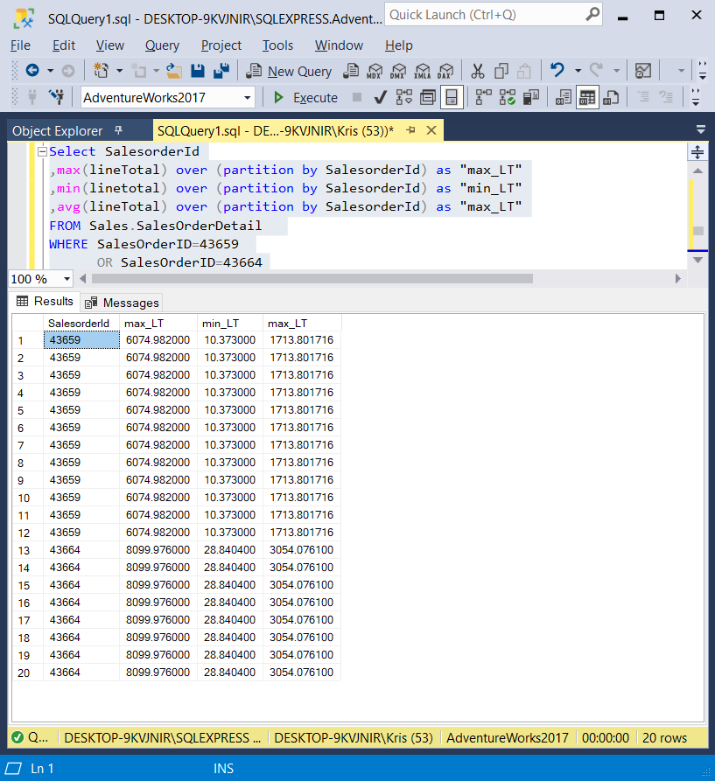

Task 4 F)

Изучите данные в объекте Sales.vSalesPerson. Создайте рейтинг cреди продавцов на основе годовых продаж SalesYTD, используя ранжирующую оконную функцию.

Добавьте поле Login, состоящий из 3 первых букв фамилии в верхнем регистре + ‘login’ + TerritoryGroup (Null заменить на пустое значение). *-- пропустила часть задачи, тк не разобралась*

Кто возглавляет рейтинг? А кто возглавлял рейтинг в прошлом году (SalesLastYear).

* **SELECT FirstName, LastName, SalesYTD, SalesLastYear**
* **,DENSE_RANK() OVER (ORDER BY SalesYTD DESC) AS "DenseRank SalesYTD"**
* **,DENSE_RANK() OVER (ORDER BY SalesLastYear DESC) AS "DenseRank SalesLY"**
* **FROM Sales.vSalesPerson**

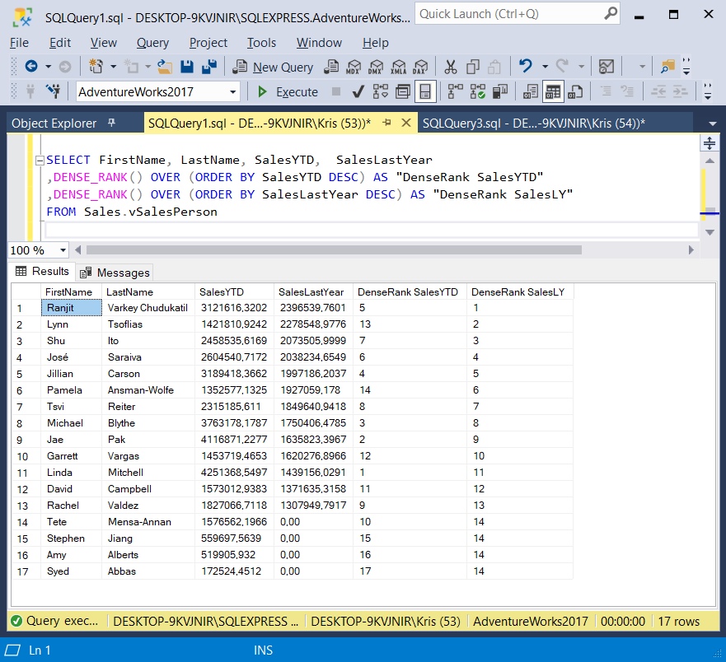

**Task 4g)**

Найдите первый будний день месяца (FROM не используем). Нужен стандартный код на все времена.

Sorry, I did`n know(((

**Task 5)**

Давайте еще раз остановимся и отточим понимание функции count. Найдите значения count(1), count(name), count(id), count(*) для следующей таблицы:

Id(PK) Name DepName

1 null A

2 null null

3 A C

4 B C

**ANSWER**

count(1) = 4

count(name) = 2

count(id) = 4

count(*) = 4